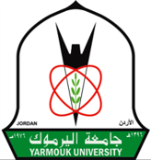
نمــــــــــــوذج رقـم (4)
التقرير الأسبوعي للطالب المتدرب

إســــــــــــم الطالب : --------------------------- الشعبـــــة : -----------
Generic (2) drug store | Generic (2) company | Generic (2) name | Generic (1) drug store | Generic (1) company | Generic (1) name | Dosage forms | Indications | Brand Name (original) | Originator | Pharmacological class | Active ingredient

